原山东省质量技术监督局2018年政府信息公开工作年度报告

本报告根据《中华人民共和国政府信息公开条例》（国务院令第492号，以下简称《条例》）和《山东省政府信息公开办法》（省政府令第225号，以下简称《办法》）的要求，由原山东省质量技术监督局办公室编制。内容包括概述、主动公开情况、依申请公开情况、政府信息公开收费及减免情况等八个部分，以及相关统计附表、附图。本报告中所列数据的统计期限自2018年1月1日起至2018年12月31日止。报告电子版可从原山东省质量技术监督局门户网站（http://www.12365.sd.cn）下载。
如对本年度报告有疑问，请与原山东省质量技术监督局办公室联系（办公地址：山东省济南市历阳大街6号银丰大厦，邮政编码：250002，办公时间：8:30-12:00 13：00-17:00（工作日），联系电话：0531—89012016，电子邮箱：bgs_sj@12365.sd.cn）。
一、概述
2018年，原省质监局深入贯彻《条例》《办法》，认真落实《中共中央办公厅、国务院办公厅印发关于全面推进政务公开工作的意见》（中办发〔2016〕8号）及实施细则和《山东省人民政府办公厅关于进一步做好政务公开工作的通知》（鲁政办发〔2018〕21号）有关要求，以“放管服”改革为主线，紧紧围绕全省重点工作，结合质监工作职能，全面推进决策、执行、管理、服务、结果公开（以下统称“五公开”），加强解读回应，扩大公众参与，增强公开实效，提升了政府的执行力与公信力，有效促进法治政府、创新政府、廉洁政府和服务型政府建设。
（一）强化主动公开意识。省局党组高度重视政务公开工作，坚持把政务公开工作当做事关全局的重要工作来抓，省局主要领导多次就政务公开工作作出批示，要求把政务公开工作作为全年重大任务，抓短板、强弱项、补漏洞，全面提升政府公开水平。进一步加强政务公开工作机构建设，调整成立由分管局领导为组长，其他局领导为副组长，各处室、直属单位主要负责人为成员的政务公开工作领导小组，各处室、直属单位分别确定一名分管领导和一名联络员，充实了工作力量。各处室相互配合，按照“谁主管、谁公开、谁负责”的原则，做好相关政务信息的公开工作，形成了全员抓公开的局面。
（二）突出重点领域公开。根据山东省人民政府办公厅《山东省人民政府办公厅关于进一步做好政务公开工作的通知》要求，结合质监工作实际，原省质监局发布了《山东省质监局关于进一步做好2018年政务公开工作的通知》，进一步明确公开内容、任务分工、责任处室（单位），建立工作责任制。围绕“质量管理”“监督抽查”“打假治劣”等方面的核心业务，在网站开设专栏，集中发布工作动态信息及政策汇编，进一步推进政府信息的公开透明。
（三）健全公开制度机制。建立“五公开”机制，将“五公开”纳入办文、办会程序，进一步完善会议公开制度，通过网络、媒体直播等平台向社会公开会议内容和议题解读。建立公开内容动态扩展机制，不断拓展公开范围，及时对政务信息公开属性进行调整、予以公开，确保政务公开工作从源头落到实处。建立队伍建设机制，采取专题培训、以会代训等方式，全年开展政务公开培训2次，培训人员160余人次。建立定期审查机制，每月对网站政务公开栏目统计调度，督促提醒相关部门及时进行整改，对落实不及时、整改不到位的进行通报，确保了信息公开的及时性和有效性。
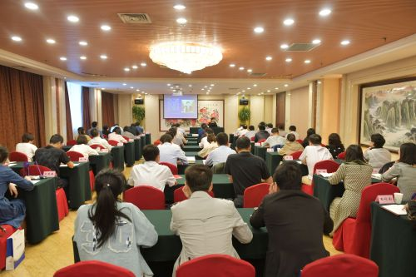

培训班现场

二、主动公开情况
2018年，原省质监局主动公开政府信息4944条，通过省政府、原省质监局网站公开信息3002条，政府公报公开信息4条，微博公开信息960条，微信公开信息610条，通过其它媒体平台公开政府信息356条。全年共召开各种新闻发布会、信息发布会8次，其中通过省政府新闻发布平台召开新闻发布会6次。
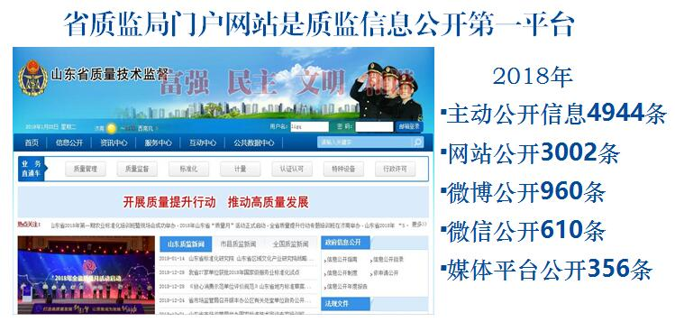
（一）积极推进重点信息公开
根据《山东省人民政府办公厅关于进一步做好政务公开工作的通知》（鲁政办发〔2018〕21号）要求，围绕重大部署、重点领域着力推进公开。
1.推进质监“放管服”改革信息公开。一是推动行政权力规范化。2018年深化权责事项、清单的公开，根据权责事项取消、下放、承接情况，对权力清单进行了动态调整，并在山东政务服务网和省局网站“行政权力”专栏集中发布。二是推动“双随机、一公开”信息公开。围绕实现“双随机、一公开”监管全覆盖的目标，加强对“双随机、一公开”工作的研究，实现对《山东省质监局随机抽查事项清单》的动态调整，对列入清单的行政执法事项及时明确抽查依据、主体、内容、方式，明确抽查规则，规范抽查工作流程。将列入清单的行政执法事项全部进行随机抽查，并将“双随机一公开”监督抽查结果及后处理结果及时通过原省质监局门户网站公布。建立随机抽查信息化平台，通过电子化手段随机抽取检查对象和检查人员，做到全程留痕，实现责任可追溯，及时公开抽查结果和查处情况。三是推动信用监管信息公开。制定发布《山东省质监局质量信用“红名单”管理办法》和《山东省质监局“黑名单”制度管理办法》，并将名单企业在“红名单黑名单”栏目公开。抓好“双公示”工作，门户网站设有“双公示”专栏，并及时将行政许可、行政处罚结果推送至信用中国、信用山东，信息推送数量及质量名列省直机关前列。
2.推进产品质量提升工作信息公开。加大品牌宣传力度，支持山东省品牌建设促进会与山东广播电视台融媒体中心共同发起“山东品牌提升工程”，推出《品牌山东》系列专栏，开展“改革开放40年、品牌山东40人”活动，挖掘山东品牌企业在品牌塑造发展过程中的经验、故事，提升山东平品牌形象。在局网站开设“支持实体经济高质量发展” 专栏，及时发布支持实体经济高质量发展的有关政策。在《山东经济战略研究》开辟“山东质量”专栏，分期介绍山东省省长质量奖获奖企业在质量发展、品牌建设、科技进步、标准创新、效益创造等方面成功经验和先进做法。
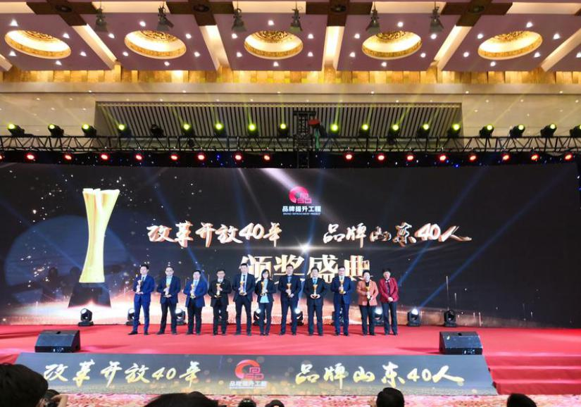
3.推进标准化工作信息公开。2018年共发布各类山东省地方标准518项，主导制定国家标准80项，参与制定国家标准425项，依托省政府新闻发布会平台，对山东省流域水污染物综合排放系列地方标准、山东蔬菜标准体系建设、山东省安全生产双重预防体系系列地方标准、山东省生态河道评价标准等进行发布解读。全面启动国家标准化综合改革试点工作，制定全省《关于开展国家标准化综合改革试点工作的实施方案》，并围绕试点工作建设开展集中解读，在山东省政府网进行在线访谈，解读标准化综合改革和质量提升有关工作。持续完善推广企业产品标准自我公开声明制度，2018年，全省累计1.52万家企业上报4.95万项标准，涵盖9.52万种产品,均在局网站“企业产品标准自我声明平台”专题实现公开。
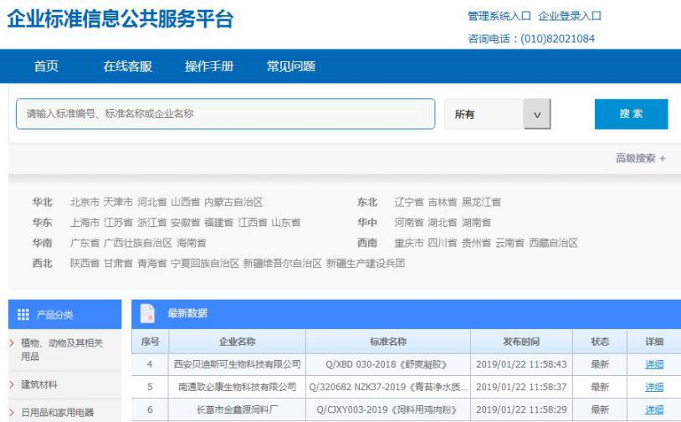
4.推进质量监督执法信息公开。重点推进产品质量监督抽查结果信息公开，《大众日报》、山东电视台、省局门户网站“质量抽查”专栏等途径和方式，及时公开监督抽查结果，全年共向社会发布了178类产品3590家企业3713批次产品的省级监督抽查结果，涵盖日用消费品、工业生产资料、农业生产资料、建材相关产品、食品相关产品等社会关注产品。全年曝光不合格产品生产企业123家，积极营造公平竞争的市场环境。
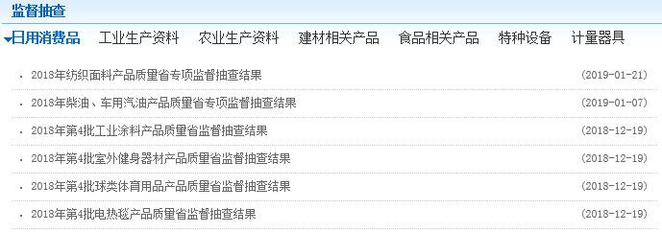
5. 推进认证认可、特种设备、计量器具监督检查信息公开。2018年，开展了检验检测机构监督检查、机动车检验机构省级专项监督检查、生态环境监测机构专项监督检查，公开了检验机构专项检查、检验检测企业资质认定证书获证企业、能力验证结果等信息，举办2018年“中国品牌日”品牌发布暨“泰山品质”认证联盟成立大会，以认证手段加强品牌建设。开展了特种设备生产和检验单位监督抽查，共抽查特种设备生产单位106家、检验检测机构57家，抽查检验、检测结果和鉴定结论1377份，发现问题2621项次，下发《特种设备监督抽查备忘录》134份。目前已下发《山东省市场监管局关于2018年度全省特种设备行政许可监督抽查情况的通报》（鲁市监特字〔2018〕140号），详细公布了监督抽查结果。开展了可燃气体检测报警器、一氧化碳检测报警器产品、压力变送器产品等4次计量监督抽查，相关监督抽查结果均在门户网站进行了通报。
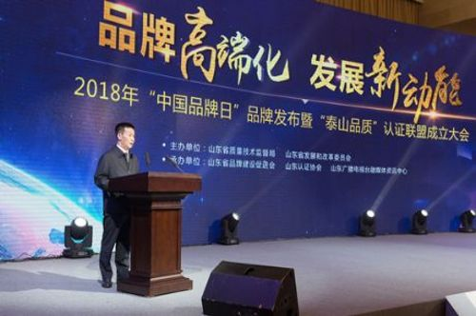
6.推进行政执法信息公开。及时向社会主动公开执法案件主体信息、案由、处罚依据及处罚结果，严格实施缺陷产品召回制度，公开发布缺陷产品召回企业及产品信息。2018年通过门户网站公开行政执法案件信息16件、缺陷产品召回信息21件。
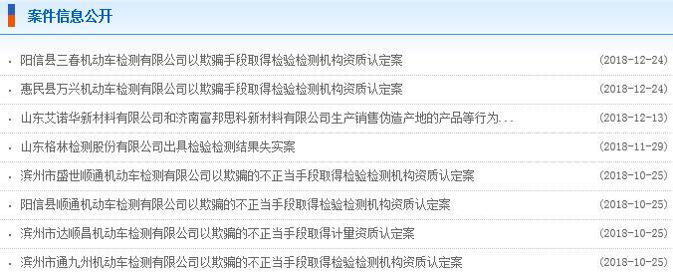
7.推进财务信息公开。在省局门户网站信息公开栏目“财务信息”专栏发布部门财务预决算、专项经费、政府采购信息、收费管理等信息71条。按照省财政厅统一要求和规定的内容格式，主动公开了2018年原山东省质量技术监督局部门预算和“三公”经费预算 、原省质监局2018年政府购买服务项目、2017年度原山东省质量技术监督局部门决算、原省质监局预算执行审计问题后续整改情况清单等信息，其中部门预算还对机关运行经费安排，以及政府采购、国有资产占有使用、绩效目标设置等情况进行了说明。
（二）切实加强政策解读回应
1.实行重大政策预公开。对重大决策在社会公开征求意见建议，并及时反馈意见采纳情况，2018年通过门户网站分别对《山东省质监局“黑名单”制度管理办法(试行)》《山东省质监局质量信用“红名单”管理办法（试行）》《山东省质监局特种设备生产和检验单位“双随机一公开”监督抽查实施细则》《山东省质量技术监督局关于严重失信行为行政处罚信息认定指导意见（试行）》《山东名牌认定管理办法》《山东省质量技术监督局省级产品质量检验站（中心）管理办法》等6个规范性文件草案向社会公开征求意见。举办深化“放管服”改革工作座谈会、国家技术标准创新基地建设座谈会、落实安全生产“一法一条例”执法检查专家工作会议、农村“七改”领域地方标准制定工作座谈会等会议，邀请相关行业协会、企业代表参会等，扩大公众参与力度，推动科学、民主决策。
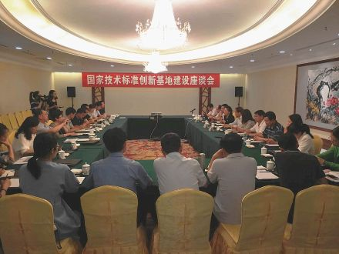
2.认真做好政策解读。一是规范政策解读程序。严格按照《山东省质量技术监督局规范性文件管理办法》，将规范性文件政策解读与起草工作同步安排，通过文字、视频、音频、图片等形式丰富解读途径，对背景依据、目标任务、主要内容、设计范围等进行了详细解读。二是局领导亲自参与重要政策解读。8月1日，张宁波局长参加省政府新闻办新闻发布会，宣读了《甲烷氯化物行业企业安全生产风险分级管控体系实施指南》等31项地方标准发布公告，介绍了安全生产双重预防体系系列地方标准的制定背景、制定过程和主要内容等。其他局领导也通过参加新闻发布会、媒体通气会、阳光政务热线、专题询问会等，分别对全省国家标准化综合改革试点、全省质监系统“一次办好”改革工作情况、山东蔬菜标准体系、山东省质量认证与检验检测工作情况等内容进行政策解读。三是充分发挥媒体作用做好政策解读。利用山东电视台、《大众日报》、《齐鲁晚报》、《中国质量报》等重点媒体平台发布信息共计356条。同山东电视台签署战略合作协议，在山东电视台公共频道开辟《每周质量报告》子栏目，连续播出《每周质量报告》节目52期，89名人员出镜接受采访。积极参与山东人民广播电台《阳光政务热线》栏目2次，接受访谈和热线咨询，回答群众提出的问题，收到了较好的效果。
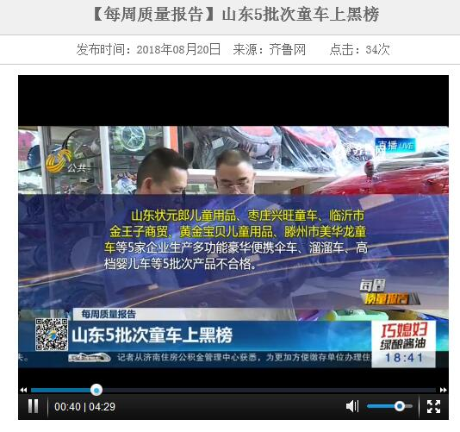
3.积极回应社会关切。原省质监局在门户网站设立了12365质监热线、局长信箱、网上调查等栏目，认真听取群众意见建议并给予回复，与社会公众进行了良好的互动交流。紧紧抓住群众关切的热点问题，通过政务微博、微信及时进行回应，了解处理群众诉求，为群众解疑答惑，增进了质监部门与人民群众联系。妥善处理“良心校服”抽检不合格青岛企业喊冤、某品牌汽车涉嫌质量问题等热点网络舆情，并采取召开情况通报会、接受媒体采访、发布后续监督抽查新闻等措施，做好政策解答，切实做好舆论引导，消除了消费者心中疑问，取得良好社会效果。
（三）加强公开平台建设
在充分发挥门户网站信息主动公开第一平台的基础上，不断拓宽信息公开渠道，形成了新闻发布会、网上政务服务大厅、政府公报、新媒体发布平台、公共查阅场所、质监热线等多渠道的立体化信息公开网络格局。
1.网站公开。2018年通过原山东省质量技术监督局网站（http://www.12365.sd.cn）公开各类政府信息3002条，发挥了门户网站发布信息的主渠道作用。
2.新闻发布会。认真推行领导干部宣读解读政策机制，不断强化主要负责人“第一新闻发言人”职责，围绕涉及面广、社会关注度高的政策法规和重大措施主动发声，及时全面解读政策。2018年，原省质监局共举办各种形式的新闻发布会、媒体通气会8次，其中通过省政府新闻发布平台召开新闻发布会6次，分别为《精准扶贫 扶贫车间》《山东省生态河道评价标准》等重要地方标准、山东省安全生产双重预防体系系列地方标准、山东蔬菜标准体系建设、山东省流域水污染物综合排放系列地方标准、山东省质量认证与检验检测工作情况、山东省流域水污染物综合排放系列地方标准发布会。其中，原省质监局主要负责人张宁波同志亲自参与了山东省安全生产双重预防体系系列地方标准发布会，对标准的制定背景、制定过程和主要内容作了重点解读。
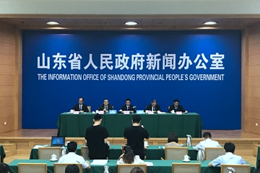
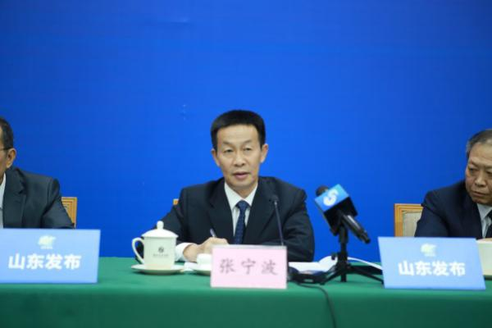
3.网上政务服务大厅。实行行政许可事项不见面审批，推行在线指导、无纸申报、网上办理和证照快递，取消纸质材料申请，8项行政许可事项网上办理，全程网办由年初的92.9%提升到100%，在线指导企业次数是同期受理量的1.3倍。加快政务服务事项网上办理进程，23项公共服务事项纳入平台管理，并与山东政务服务网络平台链接，全年办理线上线下政务服务事项25695项，办结率100%。
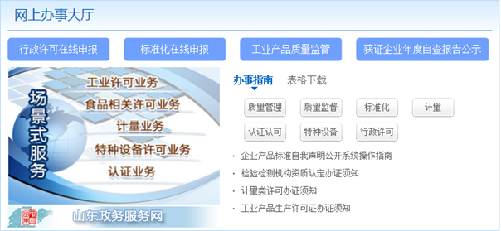
4.政府公报。2018年通过《省政府公报》刊登发布规范性文件4件。
5.新媒体发布平台。利用政务微博、微信等新媒体，及时发布质监工作动态，2018年我局共发布政务微博信息960条、政务微信610条，极大地方便了群众获取相关信息和服务。
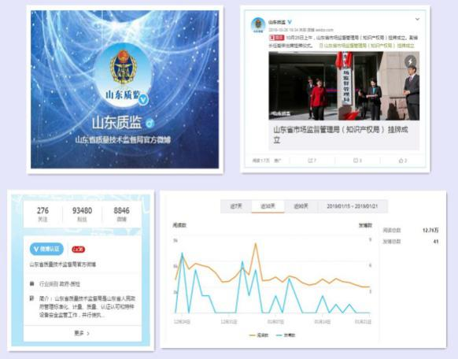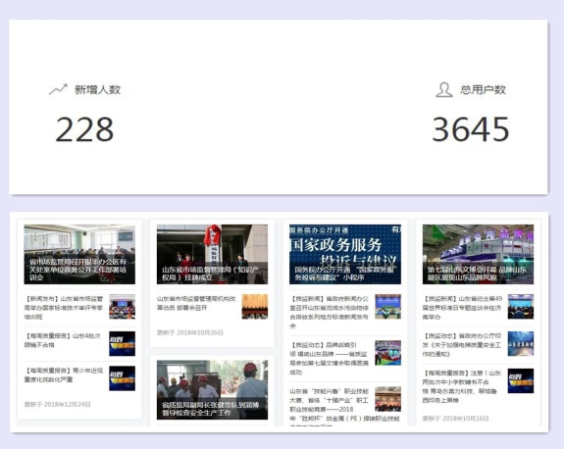
6.公共查阅场所。原省质监局在图书馆、档案馆和行政审批服务大厅等设立了公共查阅点，2018年共向各查阅点报送信息2万余条。
7.12365质监热线。2018年，原省质监局12365质监热线以“呼叫转移”的方式并入12345省级政务服务热线。为做好此项工作，省局健全投诉举报工作流程，建立 “一口受理、归口办理、集中督办、统一反馈”的工作机制，形成“受理--转办--办理—督办—反馈—归档”的闭环工作模式。1-12月份，全省12365举报处置指挥中心(含省市12345政务服务热线转办业务量)共受理有效业务8146起，其中，打假举报1442起，质量申诉1354起，业务咨询5296起，其它类54起。截至目前已处置8011起，处置率为98.34%，为企业和消费者挽回经济损失100余万元。
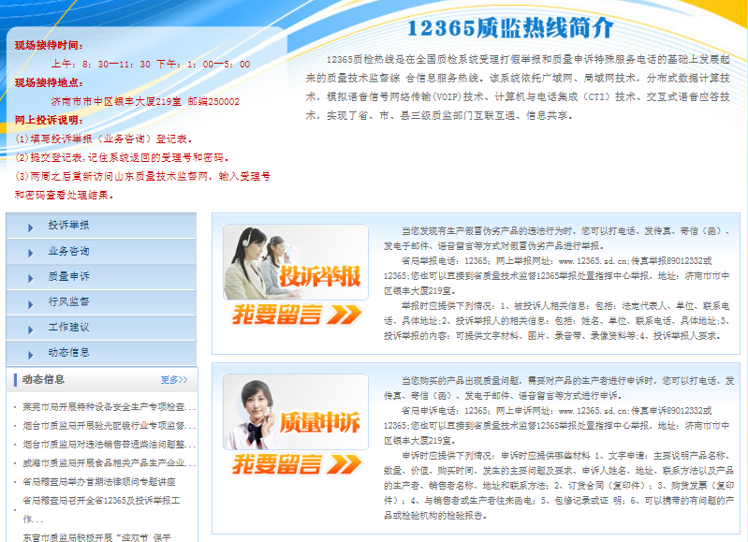
三、依申请公开情况
（一）依申请公开情况
2018年，原省质监局共收到政府信息依申请公开47件，其中，当面申请1件，占2.13%；网络申请38件，占80.85%；信函申请6件，占12.77%，其他方式申请2件，占4.26%。

（二）申请处理情况
本年度，本部门共答复政府信息依申请公开47件，其中，属于已主动公开范围的20件，同意公开答复的9件，因涉及商业秘密，不同意公开答复的1件，不属于本行政机关的12件，告知作出更改补充的1件，告知通过其他途径办理数4件。

四、政府信息公开收费及减免情况
2018年，我局未收取任何与政府信息公开相关的费用。且根据《关于清理规范一批行政事业性收费有关政策的通知》（财税〔2017〕20号）规定，本机关自2017年4月1日起停征依申请提供政府公开信息收费，包括：检索费，复制费（含案卷材料复制费），邮寄费。
五、因政府信息公开出现的举报、行政复议和行政诉讼情况
本年度，我局未出现因公民、法人和其他组织认为我局不依法履行政府信息公开义务而提起的举报、行政复议和行政诉讼情况。
六、人大代表建议和政协委员提案办理结果公开情况
原省质监局高度重视省人大代表建议和政协委员提案办理结果公开工作，明确要求各承办处室应对涉及公共利益、公众权益、社会关切及需要社会广泛知晓的建议和提案办理复文进行主动公开。2018年，共在门户网站公开涉及公共利益、公众权益的省人大代表建议和省政协委员提案复文12篇。
七、政府信息公开保密审查情况
原省质监局认真贯彻落实《中华人民共和国保守国家秘密法》和《山东省政府信息公开保密审查办法（试行）》等有关法律法规，坚持“谁公开谁审查”“谁审查谁负责”和“先审查后公开”的原则，拟发布的信息须经处室（单位）主要负责人审核后方可发布。认真落实公开属性源头认定机制，在公文审签单中明确标注公开属性，确定为不予公开的必须填写政策依据，从源头上进行审查把关。
八、主要问题和改进措施
2018年，我局在政务公开工作取得了较好成效，但与省委、省政府要求和社会公众期待相比还存在差距：一是信息公开效率还需进一步提升，在政务信息发布及时性、处室间业务联动性方面仍需进一步提升；二是政务公开工作机构设置和专职人员配备上还有待健全和加强；三是在政务公开创新做法与经验方面有待进一步探索。
下一步，我局将进一步加大政务公开工作力度，切实做到“以公开为常态，不公开为例外”，政务公开与各项业务工作同步部署、同步推进，增强信息公开实效，提高工作透明度和公信力。
一是持续加大主动公开力度。以政务公开基本目录为导引，加强质量提升、产品监督、安全生产等重点领域信息公开，强化主动公开事项的督查督办，持续推进“五公开”。
二是推进公开信息化建设。结合全国政府网站发展指引要求，强化网站管理，进一步整合优化栏目，强化搜索功能，扩大公开范围，增强公众查找信息的便捷性。
三是探索公开机制创新路径。围绕国家、省政府对政务公开工作的新要求，加强学习研究其他政府部门先进做法，积极探索推进政务公开的新举措和新办法，不断提高政府信息公开工作的质量和水平。

附件：原山东省质量技术监督局2018年度政府信息公开工作情况统计表

原山东省质量技术监督局
2019年1月23日

附件
2018年度政府信息公开工作情况统计表
（原山东省质量技术监督局）
统 计 指 标 | 单位 | 统计数
一、主动公开情况
（一）主动公开政府信息数  （不同渠道和方式公开相同信息计1条） | 条 | 4944
其中：主动公开规范性文件数 | 条 | 6
制发规范性文件总数 | 件 | 6
（二）通过不同渠道和方式公开政府信息的情况
1.政府公报公开政府信息数 | 条 | 4
2.政府网站公开政府信息数 | 条 | 3002
3.政务微博公开政府信息数 | 条 | 960
4.政务微信公开政府信息数 | 条 | 610
5.其他方式公开政府信息数 | 条 | 356
二、回应解读情况
（一）回应公众关注热点或重大舆情数  （不同方式回应同一热点或舆情计1次） | 次 | 144
（二）通过不同渠道和方式回应解读的情况
1.参加或举办新闻发布会总次数 | 次 | 6
其中：主要负责同志参加新闻发布会次数 | 次 | 1
2.政府网站在线访谈次数 | 次 | 15
其中：主要负责同志参加政府网站在线访谈次数 | 次 | 5
3.政策解读稿件发布数 | 篇 | 20
4.微博微信回应事件数 | 次 | 120
5.其他方式回应事件数 | 次 | 0
三、依申请公开情况
（一）收到申请数 | 件 | 47
1.当面申请数 | 件 | 1
2.传真申请数 | 件 | 0
3.网络申请数 | 件 | 38
4.信函申请数 | 件 | 6
5.其他形式 | 件 | 2
（二）申请办结数 | 件 | 47
1.按时办结数 | 件 | 47
2.延期办结数 | 件 | 0
（三）申请答复数 | 件 | 47
1.属于已主动公开范围数 | 件 | 20
2.同意公开答复数 | 件 | 9
3.同意部分公开答复数 | 件 | 0
4.不同意公开答复数 | 件 | 1
其中：涉及国家秘密 | 件 | 0
涉及商业秘密 | 件 | 1
涉及个人隐私 | 件 | 0
危及国家安全、公共安全、经济安全和社会稳定 | 件 | 0
不是《条例》所指政府信息 | 件 | 0
法律法规规定的其他情形 | 件 | 0
5.不属于本行政机关公开数 | 件 | 12
6.申请信息不存在数 | 件 | 0
7.告知作出更改补充数 | 件 | 1
8.告知通过其他途径办理数 | 件 | 4
四、行政复议数量 | 件 | 0
（一）维持具体行政行为数 | 件 | 0
（二）被依法纠错数 | 件 | 0
（三）其他情形数 | 件 | 0
五、行政诉讼数量 | 件 | 0
（一）维持具体行政行为或者驳回原告诉讼请求数 | 件 | 0
（二）被依法纠错数 | 件 | 0
（三）其他情形数 | 件 | 0
六、被举报投诉数量 | 件 | 0
（一）维持具体行政行为数 | 件 | 0
（二）被纠错数 | 件 | 0
（三）其他情形数 | 件 | 0
七、向图书馆、档案馆等查阅场所报送信息数 | 条 | 22519
（一）纸质文件数 | 条 | 22519
（二）电子文件数 | 条 | 0
八、机构建设和保障经费情况
（一）政府信息公开工作专门机构数 | 个 | 1
（二）设置政府信息公开查阅点数 | 个 | 3
（三）从事政府信息公开工作人员数 | 人 | 3
1.专职人员数（不包括政府公报及政府网站工作人员数） | 人 | 1
2.兼职人员数 | 人 | 2
（四）政府信息公开专项经费（不包括用于政府公报编辑管理及政府网站建设维  护等方面的经费） | 万元 | 0
九、政府信息公开会议和培训情况
（一）召开政府信息公开工作会议或专题会议数 | 次 | 4
（二）举办各类培训班数 | 次 | 2
（三）接受培训人员数 | 人次 | 160
（注：各子栏目数总数要等于总栏目数量）

